
LES DINOSAURES 1/2 Prénom : ………………… Date : …………….

1/ Apparition des dinosaures
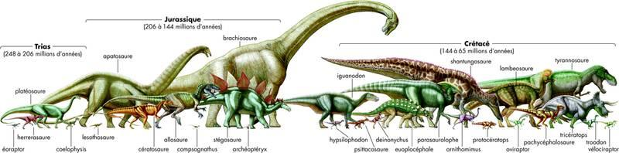
Ils sont apparus il y a environ 230 millions d'années et appartiennent au groupe des reptiles d'où leur nom : en effet, dinosaure signifie "terrible lézard (ou reptile)".
Leurs pattes bien droites les différenciaient des autres reptiles et leur permettaient d'avancer plus vite.
Ils étaient ovipares (ils pondaient des oeufs !)
Ils ont régné pendant environ 160 millions d'années sur trois périodes : trias, jurassique et crétacé.
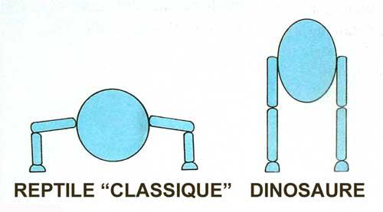

Schéma comparatif montrant la position des membres par rapport au tronc
chez un reptile « classique » (par exemple un crocodile)
et chez un dinosaure (les membres sont redressés).
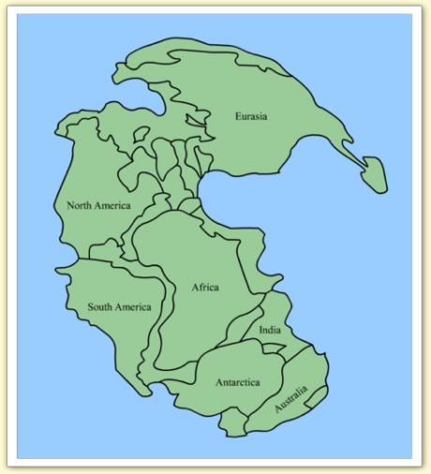

A l'époque, les continents ne sont pas séparés, ils forment un super-continent appelé la Pangée.
On comprend donc que les dinosaures ont pu se déplacer partout sans problème : ils ont colonisé toutes les terres !

2/ Classification des dinosaures
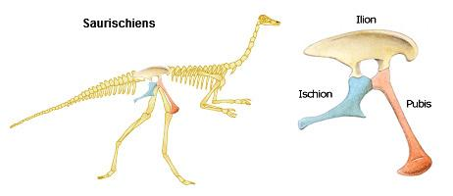
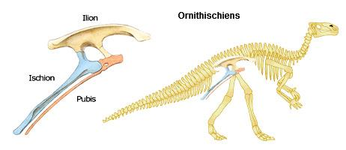
On classe les dinosaures en deux grands groupes : les saurischiens (Saurichia) et les ornithischiens (Ornithichia)
Ce qui différencie ces deux groupes est essentiellement la forme du squelette de leur bassin.
Les saurischiens ou dinosaures "à bassin de lézard" et pubis pointant vers l'avant regroupaient tous les carnivores et les herbivores à long cou.
Les ornithischiens ou dinosaures "à bassin d'oiseau" et pubis pointant vers l'arrière regroupaient tous les autres herbivores.
LES DINOSAURES 2/2 Prénom : ………………… Date : …………….

3/ Ce ne sont pas des dinosaures !
Contrairement à une idée reçue, les appellations de « dinosaure marin » ou « dinosaure volant » ne sont pas correctes.
On parle de reptile marin ou de reptile volant, mais attention, ces derniers n'appartiennent pas à la famille des dinosaures.
Les dinosaures sont des reptiles, mais tous les reptiles du mésozoïque ne sont pas des dinosaures !...
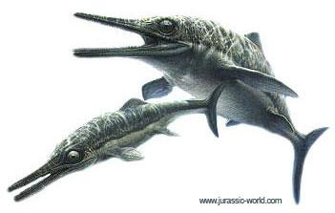
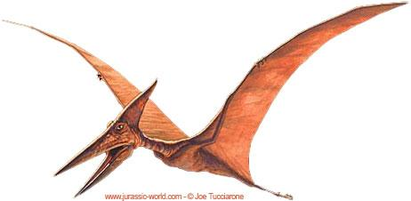

L'ichthyosaurus n'était pas un dinosaure :
c'était un reptile marin à corps de poisson.
Il ressemblait de façon frappante aux dauphins actuels.
Le ptéranodon n'était pas un dinosaure : c'était un reptile volant.
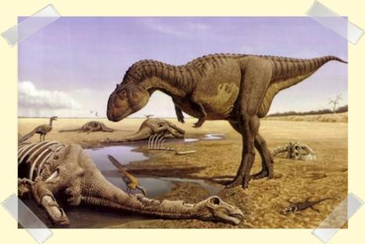
4/ Extinction des dinosaures
Les dinosaures ont disparu de la surface de la Terre il y a 65 millions d'années.
Il existe trois théories sérieuses sur leur disparition :

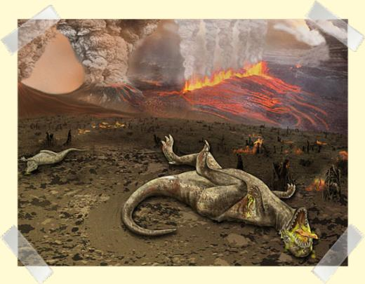
a) Des régressions marines importantes (la mer se retire et la surface des terres émergées augmente) auraient apporté des changements climatiques majeurs.

b) L'éruption d'un supervolcan (les trapps du Deccan, en Inde d'une surface grande comme la France) provoquant un cataclysme planétaire en modifiant le climat et en plongeant la Terre dans l'obscurité par le biais de nuages de cendres.

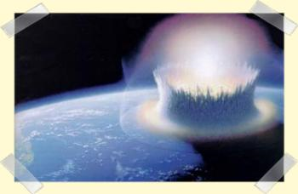
c) La chute d'une météorite de plusieurs dizaines de kilomètres de diamètre plongea la Terre dans l'obscurité et le froid.
Une telle collision aurait produit une épaisse couche de poussière, occultant la lumière du soleil pendant des mois ou des années. Les plantes auraient cessé de pousser, privant les herbivores de nourriture. À leur tour, les carnivores auraient manqué de proies.
Localisation : cratère de Chicxulub au Mexique daté de –65 millions d'années et découvert en 1993.
Ces trois théories sont basées sur des faits et l'extinction des dinosaures (ainsi que celle de nombreuses autres espèces animales et végétales) pourrait être la conséquence de la quasi-simultanéité de ces trois évènements.
WASHINGTON le 5 mars 2010
Le coupable de l'extinction des dinosaures il y a 65 millions d'années a enfin été démasqué de façon certaine: c'est un gigantesque astéroïde.
Espérant clore pour de bon le débat intense sur cette question, un panel international de 41 chercheurs a rendu public jeudi ce verdict final après avoir étudié 20 ans de données.
L'hypothèse du super volcan en Inde est écartée par ces 41 chercheurs... à suivre!!!
Cependant, d'autres chercheurs pensent qu'il sera impossible un jour de connaître la vérité car ces évènements sont trop anciens !

5/ Les dinosaures existent toujours !
Ou plutôt, une partie de leur famille. Ce sont les oiseaux ! On a retrouvé des fossiles d'animaux qui présentent toutes les caractéristiques des oiseaux et des dinosaures. On en a conclu que l'évolution des premiers dinosaures a donné deux branches, l'une disparue, les dinosaures, l'autre qui a continué à évoluer, les oiseaux.
Bizarrement, les oiseaux seraient les descendants des saurischiens, c'est à dire des dinosaures "à bassin de lézard" !!!

